Chapter 6
1. 다음 상태표들 각각에 대하여, 상태도와 가능한 곳까지 타이밍 추적을 완성하라. (입력 값이 알려지지 않은 후에도.)
 | q1*q2* |  | z
q1 q2 | x=0 | x=1 | x=0 | x=1
0 0 | 0 1 | 0 1 | 0 | 1
0 1 | 1 0 | 0 0 | 1 | 0
1 0 | 0 1 | 1 1 | 0 | 1
1 1 | 1 0 | 0 0 | 1 | 0
x 0 0 1 0 1 1 0
q1 0
q2 0
z

<sol>
q1q2 = (0,0) 일때 x=0 이면 q1*q*2 = (0,1) 이고 z=0
q1q2 = (0,1) 일때 x=0 이면 q1*q*2 = (1,0) 이고 z=1
q1q2 = (1,0) 일때 x=1 이면 q1*q*2 = (1,1) 이고 z=1
q1q2 = (1,1) 일때 x=0 이면 q1*q*2 = (1,0) 이고 z=1
q1q2 = (1,0) 일때 x=1 이면 q1*q2* = (1,1) 이고 z=1
q1q2 = (1,1) 일때 x=1 이면 q1*q*2 = (0,0) 이고 z=0
q1q2 = (0,0) 일때 x=0 이면 q1*q*2 = (0,1) 이고 z=0

x 0 0 1 0 1 1 0
q1 0 0 1 1 1 1 0 0
q2 0 1 0 1 0 1 0 1
z 0 1 1 1 1 0 0

5. 다음 플립플롭 회로에서 회로의 플립플롭이 아래와 같을 때, 타이밍도를 완성하라.
플립플롭의 초기값은 0이다.
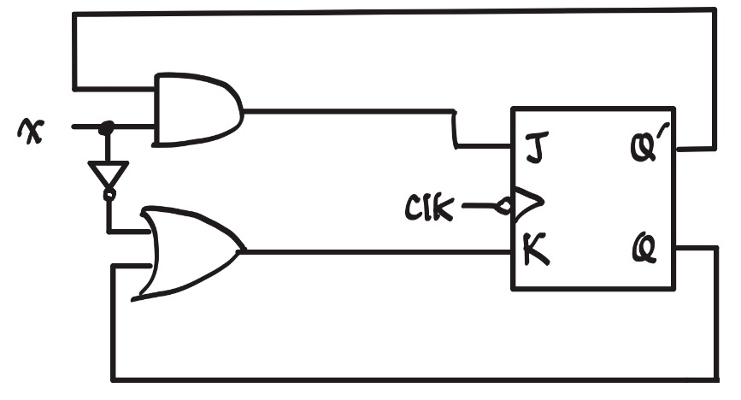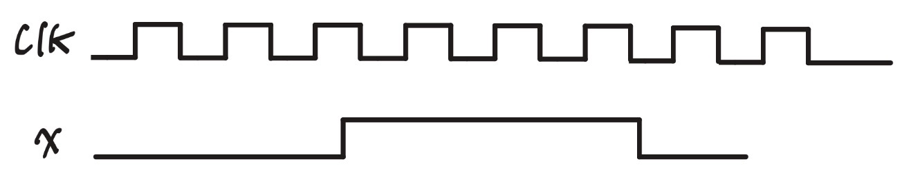
---------------------------------------------------------------------------------------------------------
<sol>
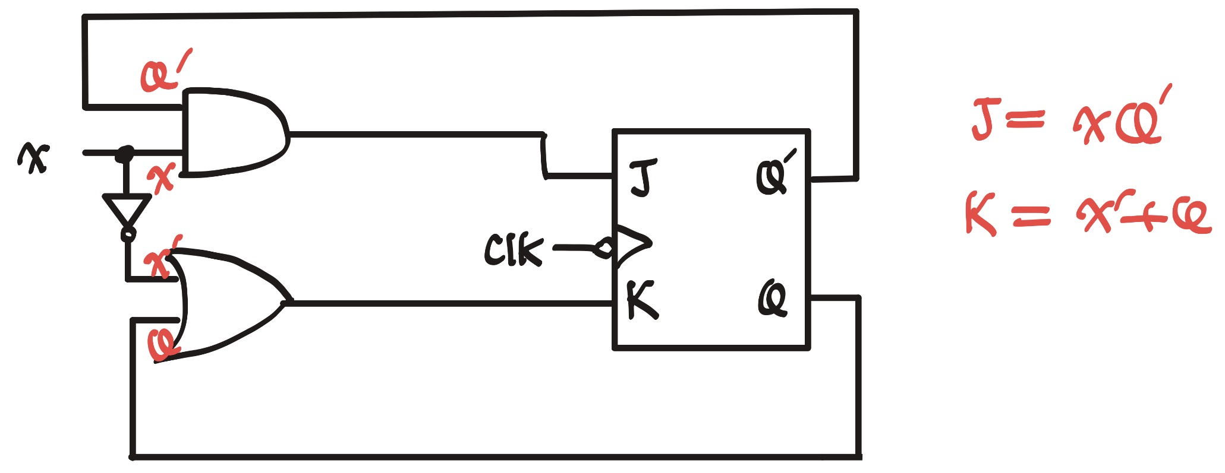

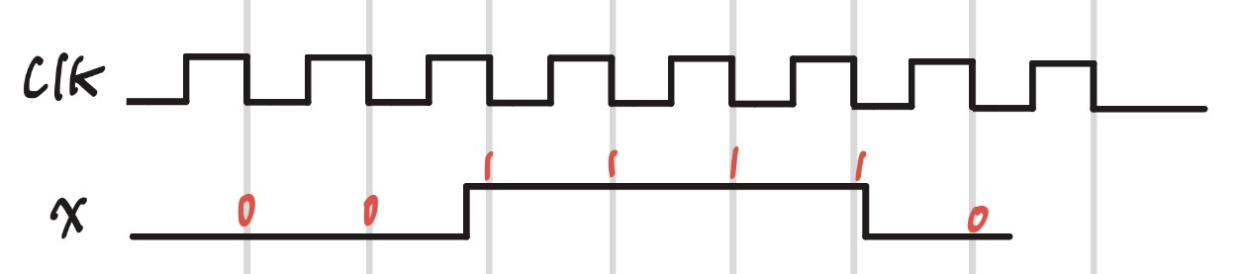

x | Q | J | K | Q*
0 | 1 | 0 | 1 | reset 0
0 | 0 | 0 | 1 | reset 0
1 | 0 | 1 | 0 | set 1
1 | 1 | 0 | 1 | reset 0
1 | 0 | 0 | 1 | set 1
1 | 1 | 0 | 1 | reset 0
0 | 0 | 0 | 1 | reset 0
- | 0 | - | - | -

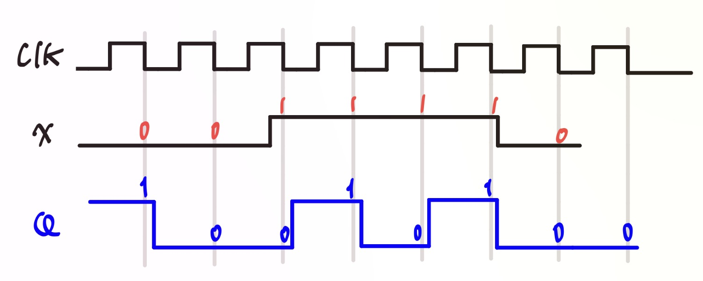

6. 입력 A와 B를 가진 새로운 종류의 플립플롭이 있는데, 만약 A=0이면 Q* = Q' 이고, A=1이면 Q* = B가 된다.
a) 이 플립플롭의 상태도를 보여라.
b) A, B 그리고 Q에 의한 Q*의 식을 작성하라.

<sol>
a)
A | B | Q | Q*
0 | 0 | 0 | 1
0 | 0 | 1 | 0
0 | 1 | 0 | 1
0 | 1 | 1 | 0
1 | 0 | 0 | 0
1 | 0 | 0 | 0
1 | 1 | 0 | 1
1 | 1 | 1 | 1

b)
Q* = A'B'Q' + A'BQ' + ABQ' + ABQ
= A'Q' (B'+B) + AB (Q'+Q)
= A'Q' + AB

